**CREAR UNA PLAYLIST**

Estado 1: Hacer click en el botón de más.

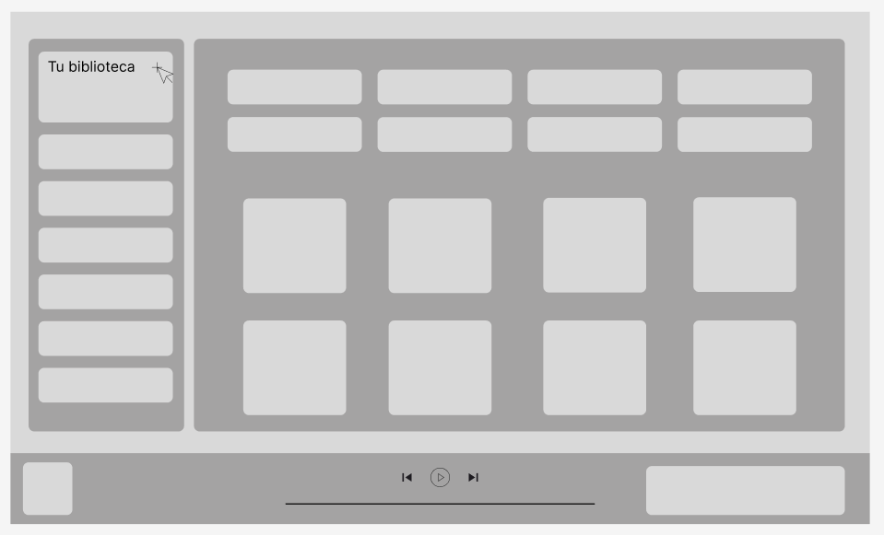

Estado 2: Seleccionar Crear una nueva lista.

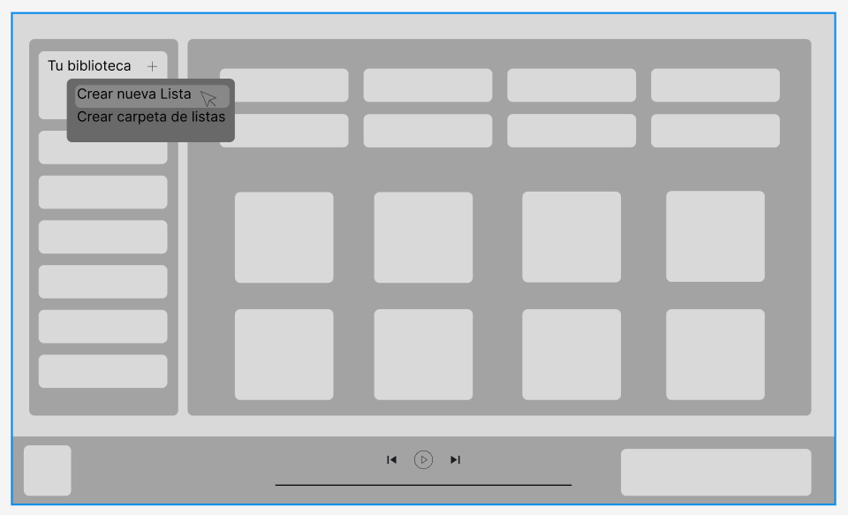

Estado 3: Lista ya creada. Ahora ya podemos añadir canciones.

